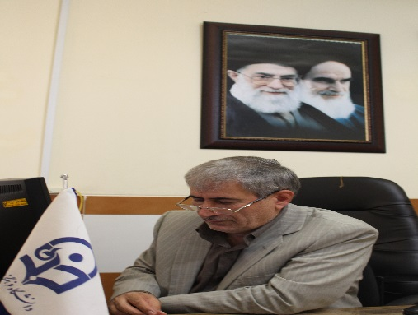
باسمه تعالی

سال نو میشود، زمین نفسی دوباره می کشد، برگ‌ها به رنگ در می آیند و گل‌ ها لبخند می زند
پرنده‌هاي خسته بر میگردند ودر این رویش سبز دوباره… من… تو… ما… کجا ایستاده‌ایم
سهم ما چیست؟ نقش ما چیست؟ پیوند ما در دوباره شدن با کیست؟
زمین سلامت میکند و ابرها به شما درود می فرستد. .

دانشگاه فرهنگیان در راستای تحقق اهداف مقدس نظام جمهوری اسلامی ایران در پی دادن صلاحیت های لازم در زمینه های مختلف از جمله صلاحیت های شناختی ،مهارتی و عاطفی به دانشجومعلمان است و امید است به فضل الهی و تحت توجهات حضرت ولی عصر (عج) در سال 97"حمایت از کالای ایرانی" محور فعالیتهای دانشگاه بیش ازپیش در جهت تحقق این امر قرار گیرد، به طوری که نتیجه پژوهشها و برنامه ریزی ها در علوم مختلف ، منتهی به اثربخشی و حل مشکلات کشور باشد، باور دارم دانشگاه فرهنگیان ما همچون گذشته می توانند سرمنشاء خدمات و برکات زیادی در حوزه های آموزشی ، اجتماعی و فرهنگی کشور باشند.
آغار بهار طبیعت و رویش شکوفه ها را به جامعه دانشگاهی و دانشجویان عزیز دانشگاه فرهنگیان گیلان به ویژه دانشجویان پردیس امام علی (ع)، صمیمانه تبریک گفته و برای همگان از درگاه خداوند متعال، دستیابی به مدارج عالی علمی، دینی و اخلاقی، تواًم با موفقیت، بهروزی و سعادت را از درگاه خداوند متعال خواهانیم.
در پرتو الطاف ایزد منان،نوروز فرخنده بر روزگار خرمتان مبارک،و بهار شوق انگیز بر قامت سبز وجودتان شکوفه باران باد .

دکتر غلامحسین اعلایی
سرپرست پردیس امام علی (ع) دانشگاه فرهنگیان گیلان

